**Esperienza di laboratorio FACOLTATIVA**

**Multivibratore astabile basato su BJT**

**Gruppo n. ___________________**

**Data Esperienza ______________**

|  |  |
| --- | --- |
| **Cognome/Nome** | **Matricola** |
|  |  |
|  |  |
|  |  |

**Esperienza di laboratorio**

**Multivibratore astabile basato su BJT**

**Scopo dell’esercitazione:**

* Realizzare un multivibratore astabile basato su BJT che fa accendere alternativamente due diodi LED
* Comprendere e descrivere il funzionamento di questo circuito

Strumentazione necessaria:

* Generatore di forma d’onda arbitraria
* Oscilloscopio a 2 canali
* Alimentatore da banco
* 1 connettore BNC a “T”
* 2 connettori BNC maschio/banana femmina
* 1 connettore BNC femmina-femmina
* 1 cavo BNC
* Cavo 1 mm
* Spellafili

**Componenti necessari:**

|  |  |
| --- | --- |
| **Tipo componente** | **Codice costruttore/Valore** |

|  |  |
| --- | --- |
| 2 transistors bipolari npn | BC548 |
| Resistenze | R1=R4=470   R2=R3=47 k |
| Condensatori | C1=C2=10 µF |
| LED Rossi | CREE C503B-RCS-CW0Z0AA1 |

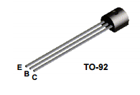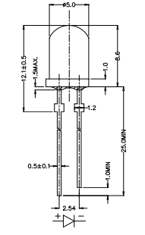

**Primo esperimento:** In laboratorio (FARE ATTENZIONE ALLA POLARITA’ NEL CASO SI USINO CONDENSATORI ELETTROLITICI)

1. Montare il circuito in figura, ed alimentarlo con VCC=12 V.



1. Misurare le forme d’onda alla base e al collettore del transistor Q1 e riportarle in relazione
2. Riportare il confronto della forma d’onda out1 e out2 in relazione

1. Valutare il periodo, frequenza e duty cycle della forma d’onda generata all’uscita out1 e out2
2. Descrivere il funzionamento del circuito
3. Come è possibile calcolare il periodo della forma d’onda a partire dai valori delle resistenze e delle capacità utilizzate? Documentatevi e spiegate in relazione il funzionamento del circuito